Capodanno stellato a Locanda La Raia
Al via i festeggiamenti di Capodanno tra benessere e gastronomia firmata da uno chef d’eccezione, immersi nelle colline del Gavi in Piemonte

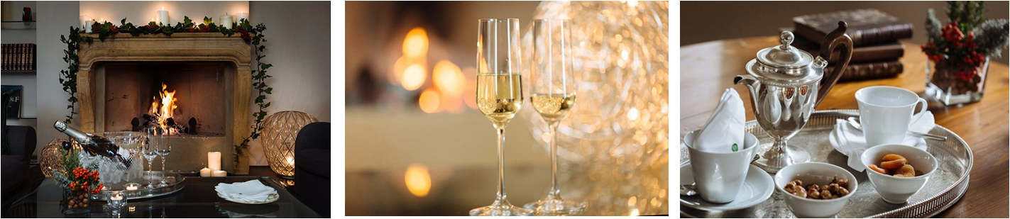

Milano, 27 novembre 2018 – Locanda la Raia, la grande casa verde immersa tra le colline del Gavi in Piemonte, regione in vetta alla classifica di Lonely Planet quale prima regione da visitare nel 2019, ha creato per il Capodanno un pacchetto speciale per un soggiorno all’insegna della tranquillità e dell’alta cucina. Assaggiare un menù “stellato”, degustare vini biodinamici dell’Azienda Agricola La Raia, rilassarsi nella SPA con vista sui vigneti e fare lunghe passeggiare immersi nel verde sono solo alcune delle attività in serbo per gli ospiti.

I festeggiamenti a Locanda La Raia iniziano il 29 dicembre con la possibilità di prenotare un soggiorno di tre notti oppure di due notti per il 30 e 31 dicembre. Il pacchetto prevede l’arrivo nel pomeriggio con un brindisi di benvenuto con lo spumante brut Tenuta Cucco in camera e i sapori della cucina piemontese presso il ristorante di Locanda. La sera stessa e i giorni successivi gli ospiti potranno accedere alla SPA, rigenerarsi con la piscina riscaldata interna ed esterna, il bagno turco e la sauna, oltre a prenotare un rilassante trattamento benessere. La giornata di domenica 30 inizia con una colazione a buffet arricchita da pane e dolci fatti in casa, torte e prodotti locali, per poi proseguire con una passeggiata tra i filari di Cortese e Barbera, una visita nella grande tenuta per scoprire le opere d’arte site specific di artisti internazionali e vivere le bellezze del territorio circostante.
Il 31 mattina è prevista una Master class con gli chef Simone e Valeria per imparare a preparare il piatto tipico per eccellenza del territorio: i ravioli del Plin. Nel pomeriggio, invece, si terrà una degustazione di vini biodinamici de La Raia e dei rossi di Tenuta Cucco mentre dalle 19.30 gli ospiti sono attesi davanti al camino acceso per l’aperitivo a base di crostino di panettone con burro e acciughe, vitello tonnato, crema di zucca e capra, snack con farine della locanda, accompagnato da uno spumante classico. A seguire arriverà la vera sorpresa della serata: la cena firmata dallo chef Tommaso Arrigoni, una stella Michelin. Il ricco menù include deliziose pietanze scelte per incontrare il gusto di tutti gli ospiti: Trancetto di pesce spada con bagnetto piemontese, Baccalà mantecato brand de cujun, castagne e zucca senapata, Risotto alle erbe aromatiche, Guancia di vitello, fondo aromatizzato al cacao e funghi secchi, purea di sedano rapa. Per finire in dolcezza Pera al Barbera, cioccolatoso e pan di spezie. A seguire brindisi di mezzanotte con un calice di Champagne, dolci piemontesi e una sorpresa nel cielo di Locanda.

Dopo una notte di festeggiamenti, l’anno nuovo inizia con in ritmi giusti: il classico brunch di Capodanno e un primo pomeriggio a base di chiacchiere e relax in SPA.
C’è tutto il tempo, il check out è previsto per le 16.00

Ecco l’offerta nel dettaglio:
Pacchetto 2 notti: a partire da Euro 660 per 2 persone
Pacchetto 3 notti: a partire da Euro 780 per 2 persone
*Inclusi pernottamenti, accesso alla SPA, Master class in cucina, degustazione di vini, prima colazione, brunch del primo dell’anno, tè pomeridiano, aperitivo e cena di Capodanno (vini esclusi).

Locanda La Raia e La Raia
Locanda La Raia è un progetto della famiglia Rossi Cairo che conduce l’azienda agricola biodinamica La Raia dal 2002. La tenuta è certificata Demeter e nei suoi 180 ettari produce Gavi DOCG e Piemonte Barbera DOC, oltre a cereali antichi e miele biologico, mentre nei prati pascolano libere mucche di razza Fassona. La tenuta accoglie anche un piccolo agriturismo, Borgo Merlassino, una scuola steineriana e la sede della Fondazione La Raia, dedicata ad arte, cultura e territorio, che ospita opere site specific di artisti internazionali.

Locanda La Raia - Località Lomellina 26 – 15066 Gavi (AL)
T.+ 39 0143 642860 E. reservations@la-raia.it
locandalaraia.it

Ufficio stampa Tina Guiducci - tina@la-raia.it – T. 335 7295264
AIGO Debora Agostini – d.agostini@aigo.it – T. 347 1030913
AIGO Giulia Cosseddu – g.cosseddu@aigo.it – T. 344 0994675

